體育組103年度體育對外比賽賽事
103年度成績
時間 | 比 賽 種 類 | 參加比賽隊員 | 成績
1030124 | 台南市103年度中等學校聯合運動會 | 國男田徑400公尺(306張瑋成) | 1
1030124 | 台南市103年度中等學校聯合運動會 | 國男田徑400公尺(314鄭力愷) | 2
1030124 | 台南市103年度中等學校聯合運動會 | 國男田徑200公尺(306張瑋成) | 2
1030124 | 台南市103年度中等學校聯合運動會 | 國男田徑400公尺(304王彥章) | 3
1030124 | 台南市103年度中等學校聯合運動會 | 國男田徑400公尺接力 | 3
1030124 | 台南市103年度中等學校聯合運動會 | 國男田徑1600公尺接力 | 4
1030124 | 台南市103年度中等學校聯合運動會 | 國男田徑100公尺(209陳俊廷) | 5
1030124 | 台南市103年度中等學校聯合運動會 | 國男田徑100公尺(304王彥章) | 6
1030124 | 台南市103年度中等學校聯合運動會 | 國女田徑鉛球(309黃雯依) | 7
1030124 | 台南市103年度中等學校聯合運動會 | 國女田徑鐵餅(309黃雯依) | 8
1030124 | 台南市103年度中等學校聯合運動會 | 國女木球團體桿數 | 1
1030124 | 台南市103年度中等學校聯合運動會 | 國男木球團體桿數 | 3
1030124 | 台南市103年度中等學校聯合運動會 | 國女木球團體桿數 | 4
1030124 | 台南市103年度中等學校聯合運動會 | 國女木球個人桿數(304李恬甄) | 2
1030124 | 台南市103年度中等學校聯合運動會 | 國女木球個人桿數(318黃婷) | 4
1030124 | 台南市103年度中等學校聯合運動會 | 國女木球球道賽(309張晏綾) | 6
1030124 | 台南市103年度中等學校聯合運動會 | 國女木球球道賽(309黃千慈) | 8
1030124 | 台南市103年度中等學校聯合運動會 | 國男木球個人桿數(214黃冠軒) | 6
1030124 | 台南市103年度中等學校聯合運動會 | 國女桌球雙打賽 | 4
1030124 | 台南市103年度中等學校聯合運動會 | 國女桌球單打賽(107李欣儒) | 4
1030124 | 台南市103年度中等學校聯合運動會 | 國女桌球單打賽(203曾楚涵) | 6
1030124 | 台南市103年度中等學校聯合運動會 | 國女桌球單打賽(217游立妤) | 7
1030124 | 台南市103年度中等學校聯合運動會 | 國男桌球雙打賽 | 5
1030124 | 台南市103年度中等學校聯合運動會 | 國男桌球單打賽(118呂維霖) | 6
1030124 | 台南市103年度中等學校聯合運動會 | 國男空手道第2量級(306黃冠禎) | 1
1030124 | 台南市103年度中等學校聯合運動會 | 國男空手道第3量級(221陳柏蒼) | 3
1030124 | 台南市103年度中等學校聯合運動會 | 國男空手道個人型(221陳柏蒼) | 7
1030124 | 台南市103年度中等學校聯合運動會 | 國女空手道第1量級(211吳璟宣) | 1
1030124 | 台南市103年度中等學校聯合運動會 | 國女空手道第2量級(203張安) | 7
1030124 | 台南市103年度中等學校聯合運動會 | 國女空手道第2量級(317唐懷彣) | 8
1030124 | 台南市103年度中等學校聯合運動會 | 國女跆拳道42公斤級(110呂翊綺) | 5
1030124 | 台南市103年度中等學校聯合運動會 | 國男武術太極拳劍(203周子佑) | 1
1030124 | 台南市103年度中等學校聯合運動會 | 國男武術長拳(209陳晉倫) | 4
1030124 | 台南市103年度中等學校聯合運動會 | 國男武術長拳(216黃子峻) | 2
1030124 | 台南市103年度中等學校聯合運動會 | 國男武術刀棍全能(105黃士軒) | 3
1030124 | 台南市103年度中等學校聯合運動會 | 國女武術劍術槍術全能(204唐聖雯) | 1
1030124 | 台南市103年度中等學校聯合運動會 | 國女武術男拳南刀全能(220徐薏淳) | 1
1030228 | 103年新北市全國青年盃田徑錦標賽 | 國男田徑400公尺(306張瑋成) | 2
1030228 | 103年新北市全國青年盃田徑錦標賽 | 國男田徑400公尺(304王彥章) | 7
1030228 | 103年新北市全國青年盃田徑錦標賽 | 國男100*4公尺接力 | 6
1030228 | 103年新北市全國青年盃田徑錦標賽 | 國男400*4公尺接力 | 5
1030306 | 2014港都盃全國中等學校田徑錦標賽 | 國男田徑400公尺(306張瑋成) | 5
1030306 | 2014港都盃全國中等學校田徑錦標賽 | 國男100*4公尺接力 | 5
1030306 | 2014港都盃全國中等學校田徑錦標賽 | 國男400*4公尺接力 | 4
1030306 | 台南市103年度國民中小學木球錦標賽 | 國女團體組 | 2
1030306 | 台南市103年度國民中小學木球錦標賽 | 國男團體組 | 4
1030306 | 台南市103年度國民中小學木球錦標賽 | 國女個人組(222宋姿穎) | 5
1030306 | 台南市103年度國民中小學木球錦標賽 | 國女個人組(109王惠伶) | 6
1030306 | 台南市103年度國民中小學木球錦標賽 | 國女個人組(213郭怡君) | 7
1030302 | 台南市103年度國民中小學空手道對抗賽 | 國女空手道對打(吳璟楦211) | 1
1030302 | 台南市103年度國民中小學空手道對抗賽 | 國男空手道對打(黃冠禎306) | 1
1030302 | 台南市103年度國民中小學空手道對抗賽 | 國男空手道形(黃冠禎307) | 3
1030302 | 台南市103年度國民中小學空手道對抗賽 | 國女空手道對打(張安203) | 2
1030223 | 2014旗山天后宮旗鼓相當全國馬拉松 | 半程馬拉松(324姬洪勝) | 3
1030422 | 103年全國中等學校運動會 | 國中男子400公尺(306張瑋成) | 5
1030422 | 103年全國中等學校運動會 | 國中1600公尺 | 6
1030422 | 103年全國中等學校運動會 | 國男組武術太極全能(203周子佑) | 5
1030422 | 103年全國中等學校運動會 | 國女組木球桿數賽 | 8
1030422 | 103年全國中等學校運動會 | 國女組木球桿數賽個人組(304李恬甄) | 7
1030425 | 臺南市103年度中小學巧固球校際對抗賽 | 國中男生甲組雙網賽 | 2
1030509 | 臺南市103年度中小學teeball對抗賽 | 國中組 | 優勝
1030426 | 2014年台灣中華盃國際武術大賽 | 甲組長拳(216黃子俊) | 1
1030426 | 2014年台灣中華盃國際武術大賽 | 武術乙組棍術(107謝昌宏) | 3
1030426 | 2014年台灣中華盃國際武術大賽 | 武術乙組棍術(215蔣興暐) | 7
1030426 | 2014年台灣中華盃國際武術大賽 | 武術少林棍術(215蔣興暐) | 4
1030426 | 2014年台灣中華盃國際武術大賽 | 武術甲組南刀(220徐薏淳) | 2
1030426 | 2014年台灣中華盃國際武術大賽 | 武術棍術(220徐薏淳) | 3
1030426 | 2014年台灣中華盃國際武術大賽 | 武術大刀(309李冠毅) | 4
1030426 | 2014年台灣中華盃國際武術大賽 | 武術虎鶴雙行拳(309李冠毅) | 5
1030426 | 2014年台灣中華盃國際武術大賽 | 武術甲組棍術(319謝銘祐) | 2
1030426 | 2014年台灣中華盃國際武術大賽 | 武術乙組棍術(319謝銘祐) | 8
1030426 | 2014年台灣中華盃國際武術大賽 | 武術乙組棍術(212張書敏) | 3
1030426 | 2014年台灣中華盃國際武術大賽 | 武術基本拳(212張書敏) | 1
1030524 | 102學年度全國中等學校國武術錦標賽 | 武術南拳(220徐薏淳) | 2
1030524 | 102學年度全國中等學校國武術錦標賽 | 武術内家拳(203周子佑) | 3
1030521 | 103年度民俗體育super star錦標賽 | 彈腿國中組 | 1
1030521 | 102年度民俗體育super star錦標賽 | 彈腿國中男子組(209陳晉倫) | 1
1030521 | 102年度民俗體育super star錦標賽 | 彈腿國中男子組(105黃士軒) | 3
1030428 | 台南市103年中小學桌球對抗賽 | 國中男子組(118呂維霖) | 2
1030428 | 台南市103年中小學桌球對抗賽 | 國中男子組(107施榮財) | 7
1030428 | 台南市103年中小學桌球對抗賽 | 國中女子組(217游立妤) | 2
1030428 | 台南市103年中小學桌球對抗賽 | 國中女子組(325黃儀) | 3
1030428 | 台南市103年中小學桌球對抗賽 | 國中女子組(106李欣儒) | 7
1030809 | 2014年澎湖菊島盃全國青少年硬式棒球錦標賽 | 國中男子組 | 5
1030810 | 2014東方大誠盃全國各級學校跆拳道錦標賽 | 國中女子組(210呂翊綺) | 2
1030810 | 2014東方大誠盃全國各級學校跆拳道錦標賽 | 國中女子組(210黃微喻) | 3
1030810 | 2014東方大誠盃全國各級學校跆拳道錦標賽 | 國中女子組(唐紫筠) | 3
1030810 | 2014東方大誠盃全國各級學校跆拳道錦標賽 | 國中男子組(312黃政遠) | 1
1030810 | 2014東方大誠盃全國各級學校跆拳道錦標賽 | 國中男子組(202黃宗瀚) | 1
1030815 | 2014東方大誠盃全國各級學校跆拳道錦標賽 | 國中男子組(324孫詠翔) | 2
1030905 | 台南市103年秋季杯田徑賽賽 | 國中男子組100m(324陳俊廷) | 7
1030726 | 關廟區籃友盃3對3籃球賽 | 國中男子組(陳俊廷鄭明昌許鈞翔) | 2
1030705 | 台南市政府(青春盃)3對3籃球賽 | 國中男子組(陳昱棠陳俊廷鄭明昌) | 2
1030927 | 參加103年嘉義市長盃跆拳道賽 | 國中男子滑步側踢 A(105洪庭瑋) | 2
1030927 | 參加103年嘉義市長盃跆拳道賽 | 國中男子滑步側踢 B(304郭信誼) | 3
1031005 | 103年臺南市中小學桌球錦標賽 | 國中男生團體 | 3
1031005 | 103年臺南市中小學桌球錦標賽 | 國中女生團體 | 4
1031005 | 103年臺南市中小學桌球錦標賽 | 國中男生個人雙打( 黃羿嘉 陳宥亘) | 3
1031005 | 103年臺南市中小學桌球錦標賽 | 國中男生個人雙打(呂維霖 施榮財) | 4
1030820 | 103學年臺南市青少年盃跆拳道錦標賽 | 國中女子組42公斤級(210呂翊綺) | 3
1030921 | 103學年臺南市中等學校跆拳道錦標賽 | 國中女子組42公斤級(210呂翊綺) | 3
1030921 | 103學年臺南市中等學校跆拳道錦標賽 | 國中男子組45公斤級(108林榮恩) | 3
1030921 | 103學年臺南市中等學校跆拳道錦標賽 | 國中男子組51公斤級(312黃政遠) | 3
1030921 | 103學年臺南市中等學校跆拳道錦標賽 | 國中女子組68公斤級(211蕭翠芯) | 3
1030921 | 103學年臺南市中等學校跆拳道錦標賽 | 國中女子組68公斤級(222詹巧茹) | 3
1031012 | 第一屆理事長盃國武術錦標賽 | 競技武術國女B組乙組棍術(114劉侑恩) | 2
1031012 | 第一屆理事長盃國武術錦標賽 | 競技武術國女B組北拳(114劉侑恩) | 4
1031012 | 第一屆理事長盃國武術錦標賽 | 競技武術國女組乙組劍術(114劉侑恩) | 4
1031012 | 第一屆理事長盃國武術錦標賽 | 傳統國術國男組北拳(309陳晉倫) | 1
1031012 | 第一屆理事長盃國武術錦標賽 | 傳統國術國男組大刀(309陳晉倫) | 2
1031012 | 第一屆理事長盃國武術錦標賽 | 競技武術國男組棍術(309陳晉倫) | 2
1031012 | 第一屆理事長盃國武術錦標賽 | 競技武術國男組刀術(309陳晉倫) | 3
1031012 | 第一屆理事長盃國武術錦標賽 | 傳統國術國男組短兵(309陳晉倫) | 4
1031012 | 第一屆理事長盃國武術錦標賽 | 傳統國術國女組短兵(304唐聖雯) | 1
1031012 | 第一屆理事長盃國武術錦標賽 | 傳統國術國女組大刀(304唐聖雯) | 1
1031012 | 第一屆理事長盃國武術錦標賽 | 競技武術國女組甲組劍術(304唐聖雯) | 1
學校體育球隊
1、棒球
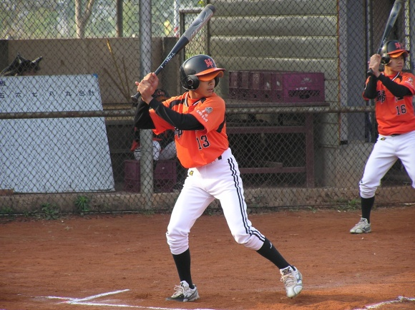 | 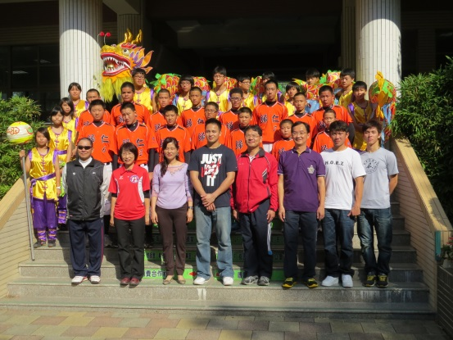
2、桌球
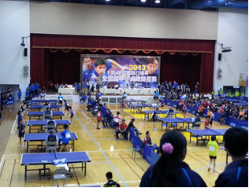 | 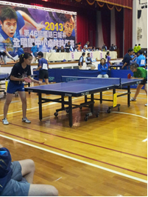
3、田徑
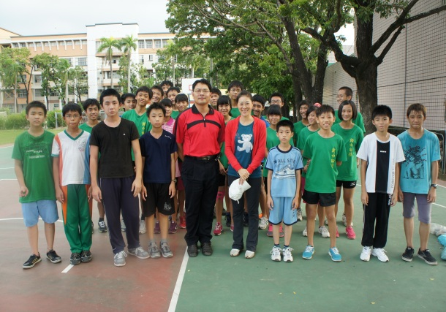 | 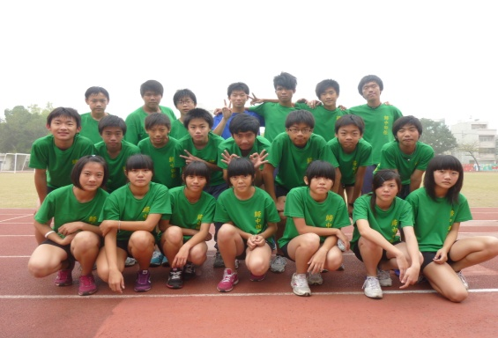
4、足球
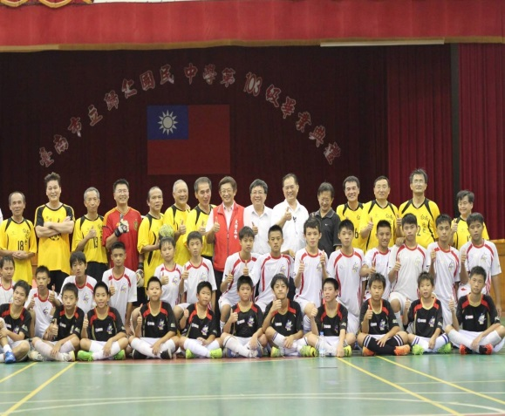 | 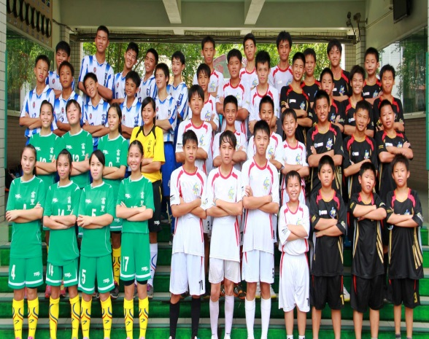
5、木球
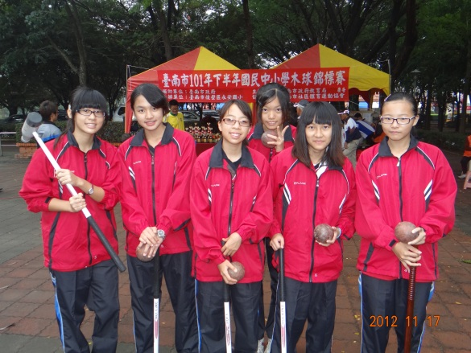 | 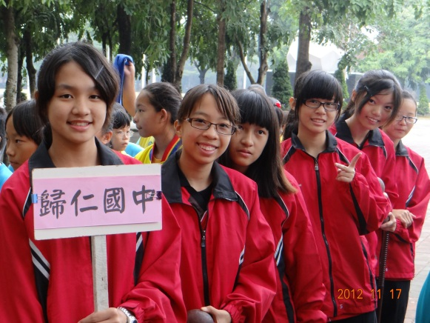
6、舞獅
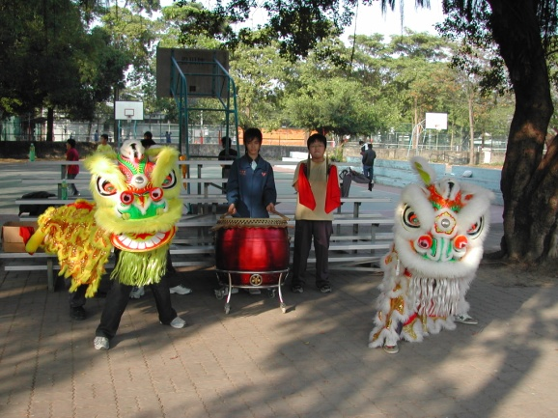 | 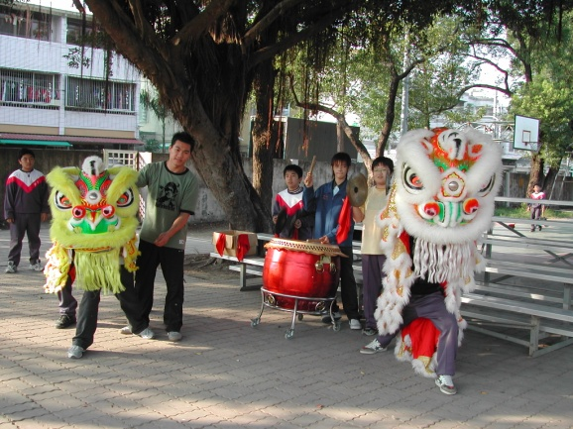
7.羽球
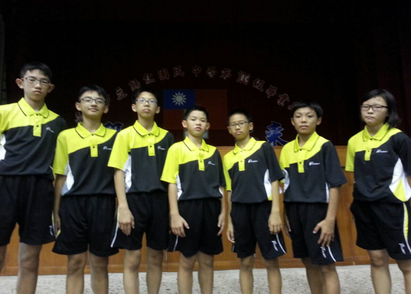 | 